**Dokumentasi Profile**

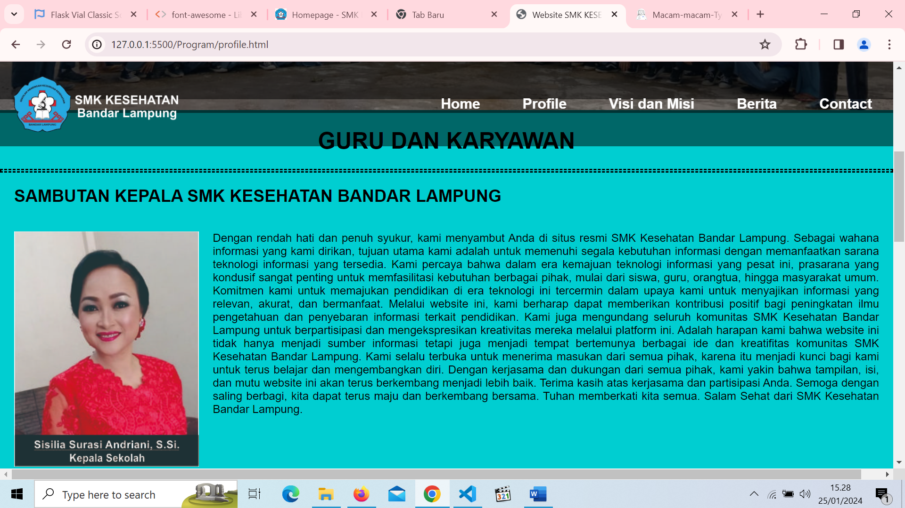

**Ini adalah halaman menu profile yang berisi informasi, foto guru dan karyawan**

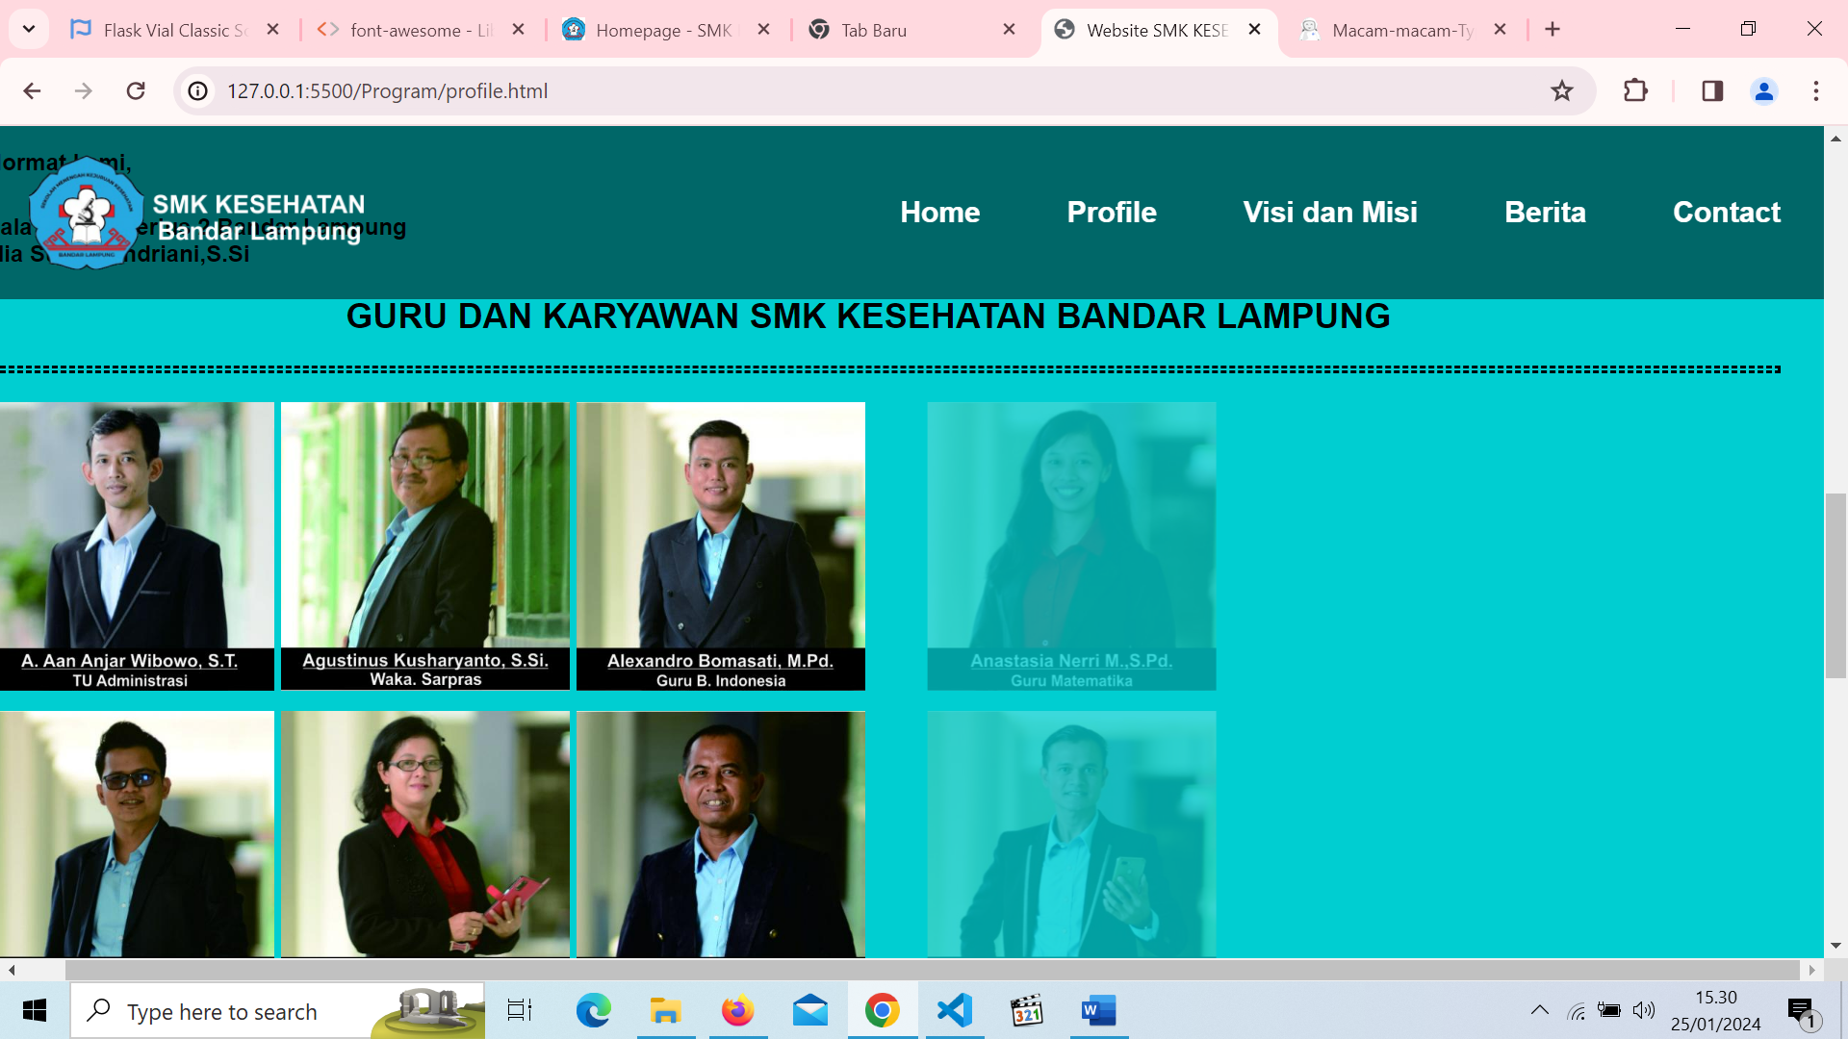

**Ketika halaman di refresh gambar akan menampilkan efek muncul foto menggunakan javascript**

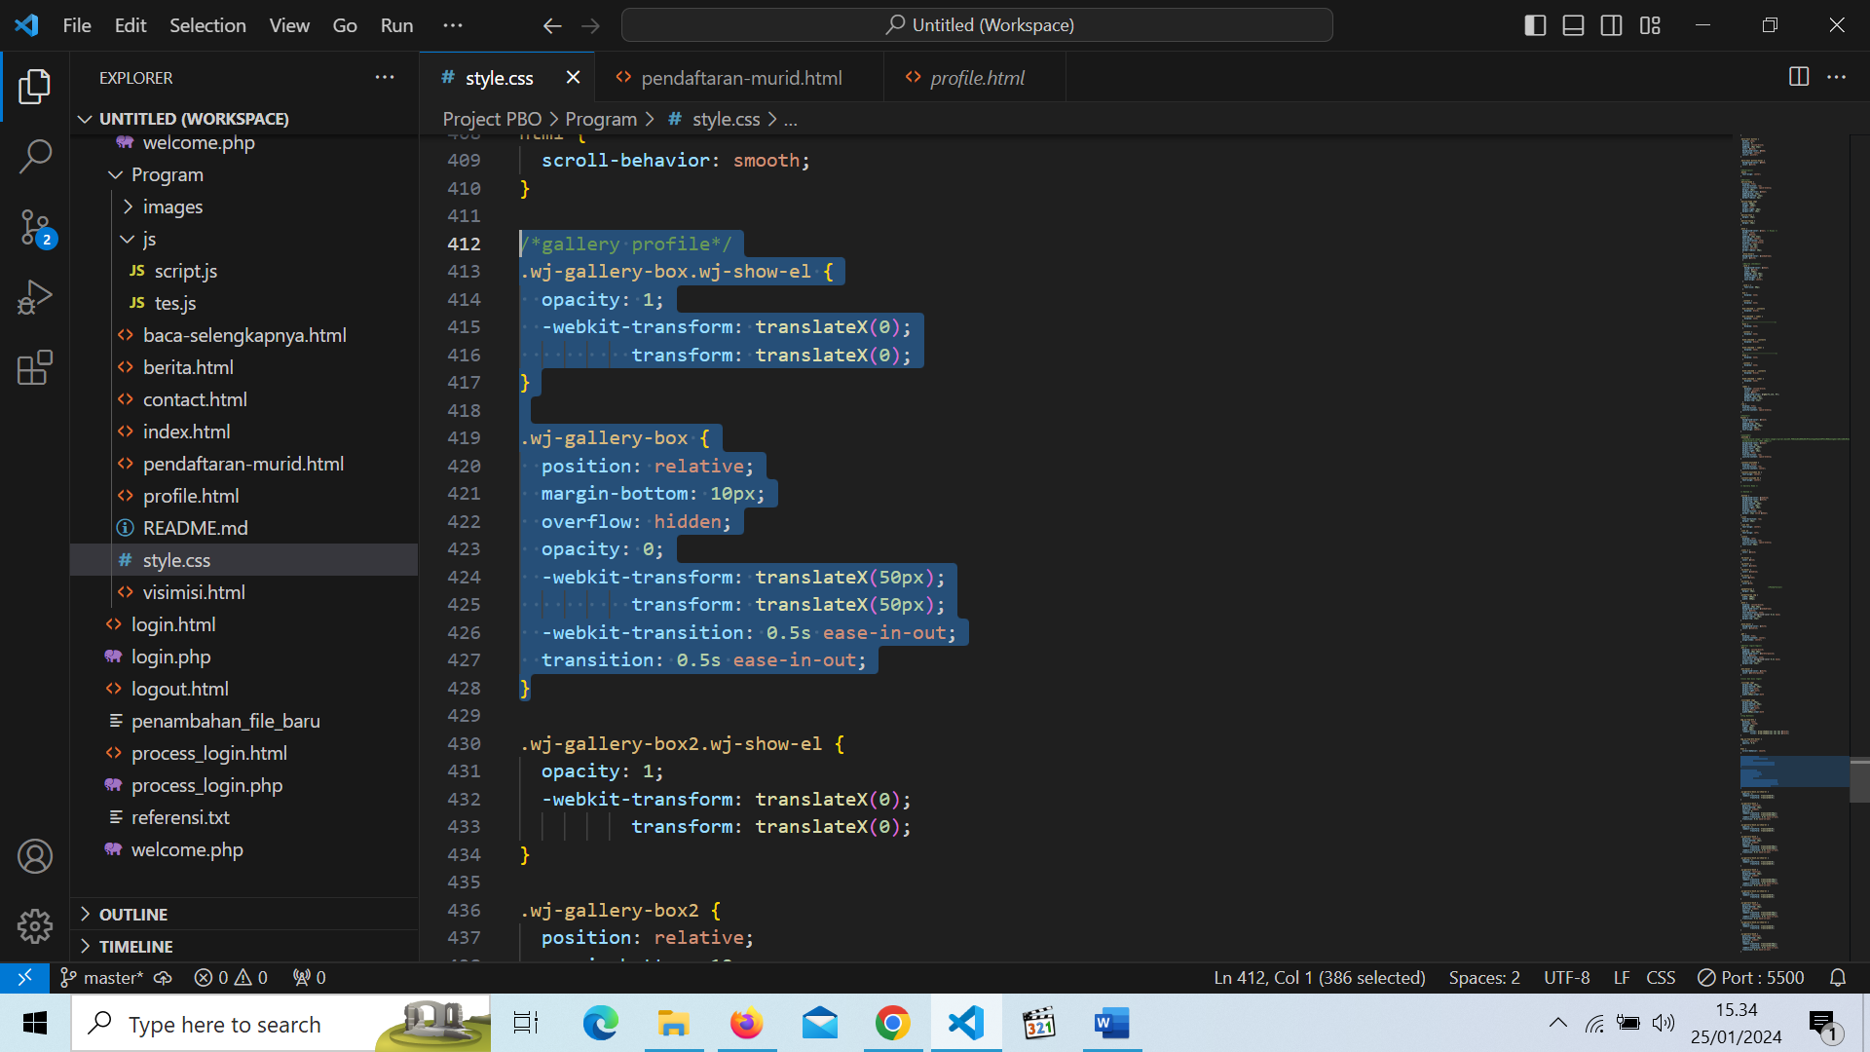

**Ini adalah code css dari profile untuk mengatur tata letak dan memberikan transisi pada gambar**

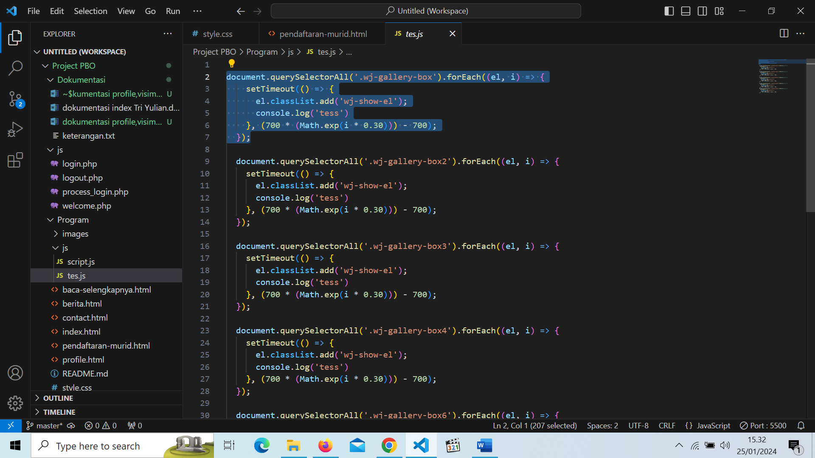

**Ini adalah javascript agar gambar melakukan animasi yang sudah diatur pada css dengan menggunakan transisi opacity dll**

**Dokumentasi Visi dan misi**

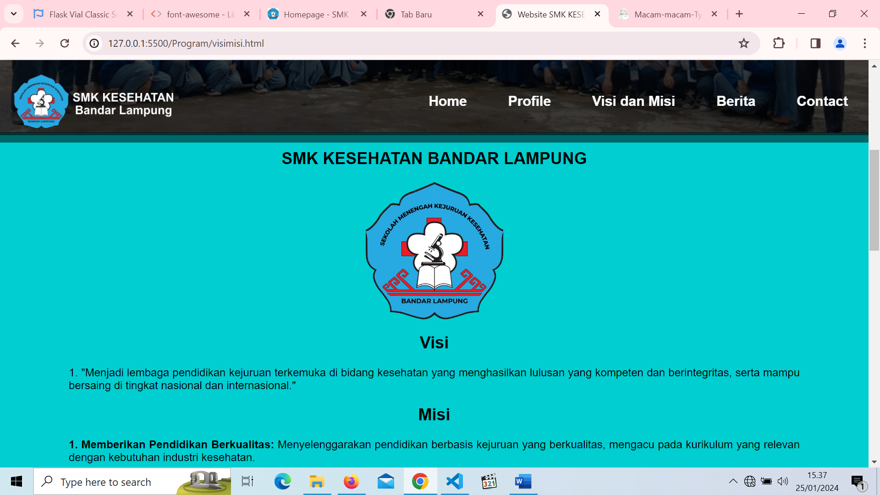

**Ini adalah tampilan html dri visi dan misi**

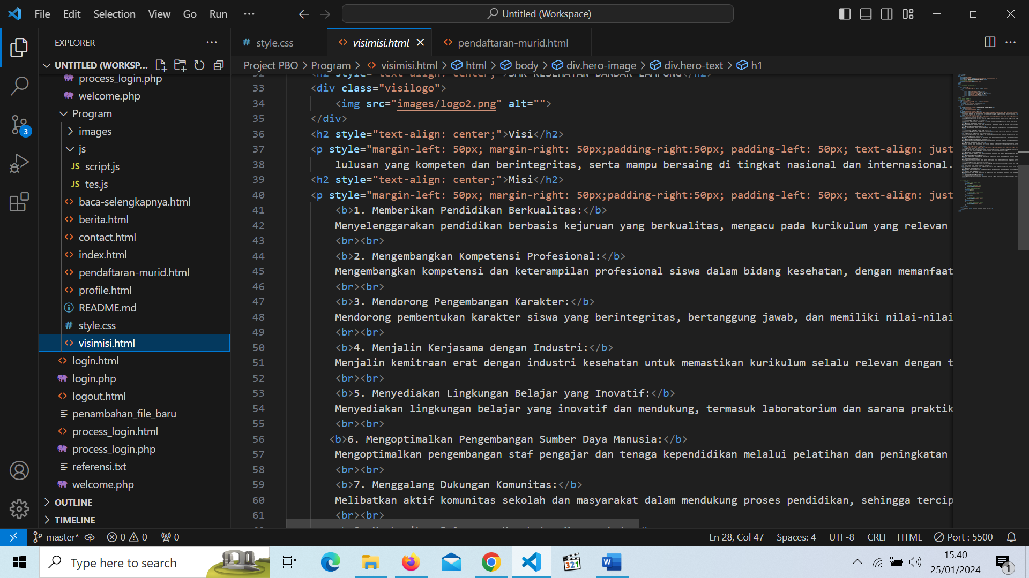

**Ini adalah sourcecode didalam menggunakan h2, p sebagai paragraph lalu menampilan gambar dengan img untuk css nya menggunakan inline style**

**Dokumentasi Berita**

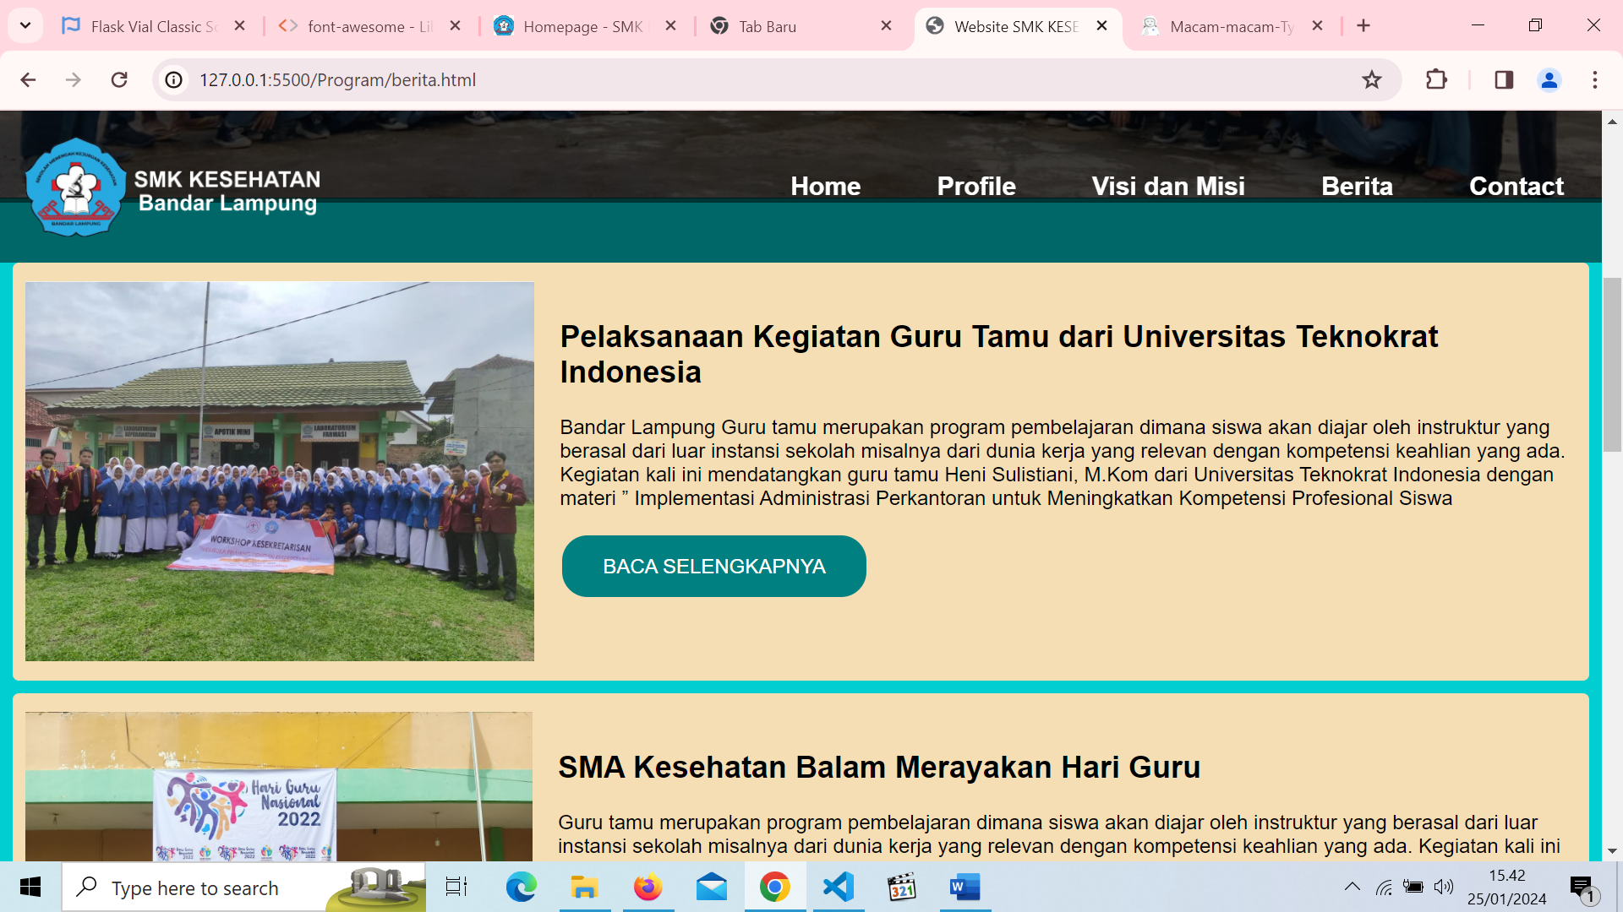

**Ini adalah tampilan dari menu berita ada foto thumbnail lalu deskripsi berita dan ada button baca selengkapnya yang merahkan ke baca-selengkapnya.html**

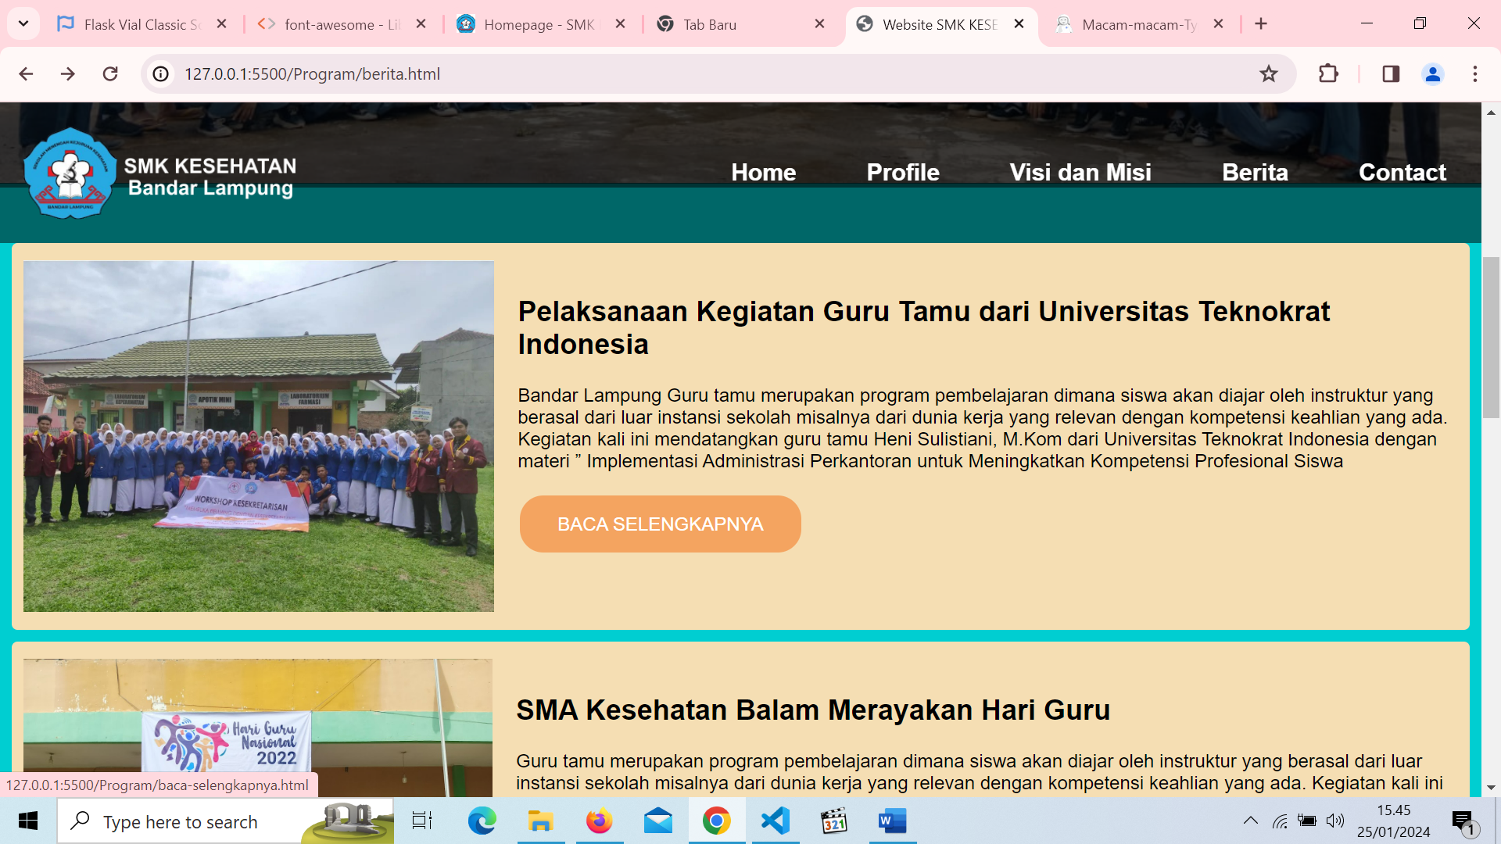

**Ketika cursor diarahkan ke button akan ada efek hover perubahan warna pada button**

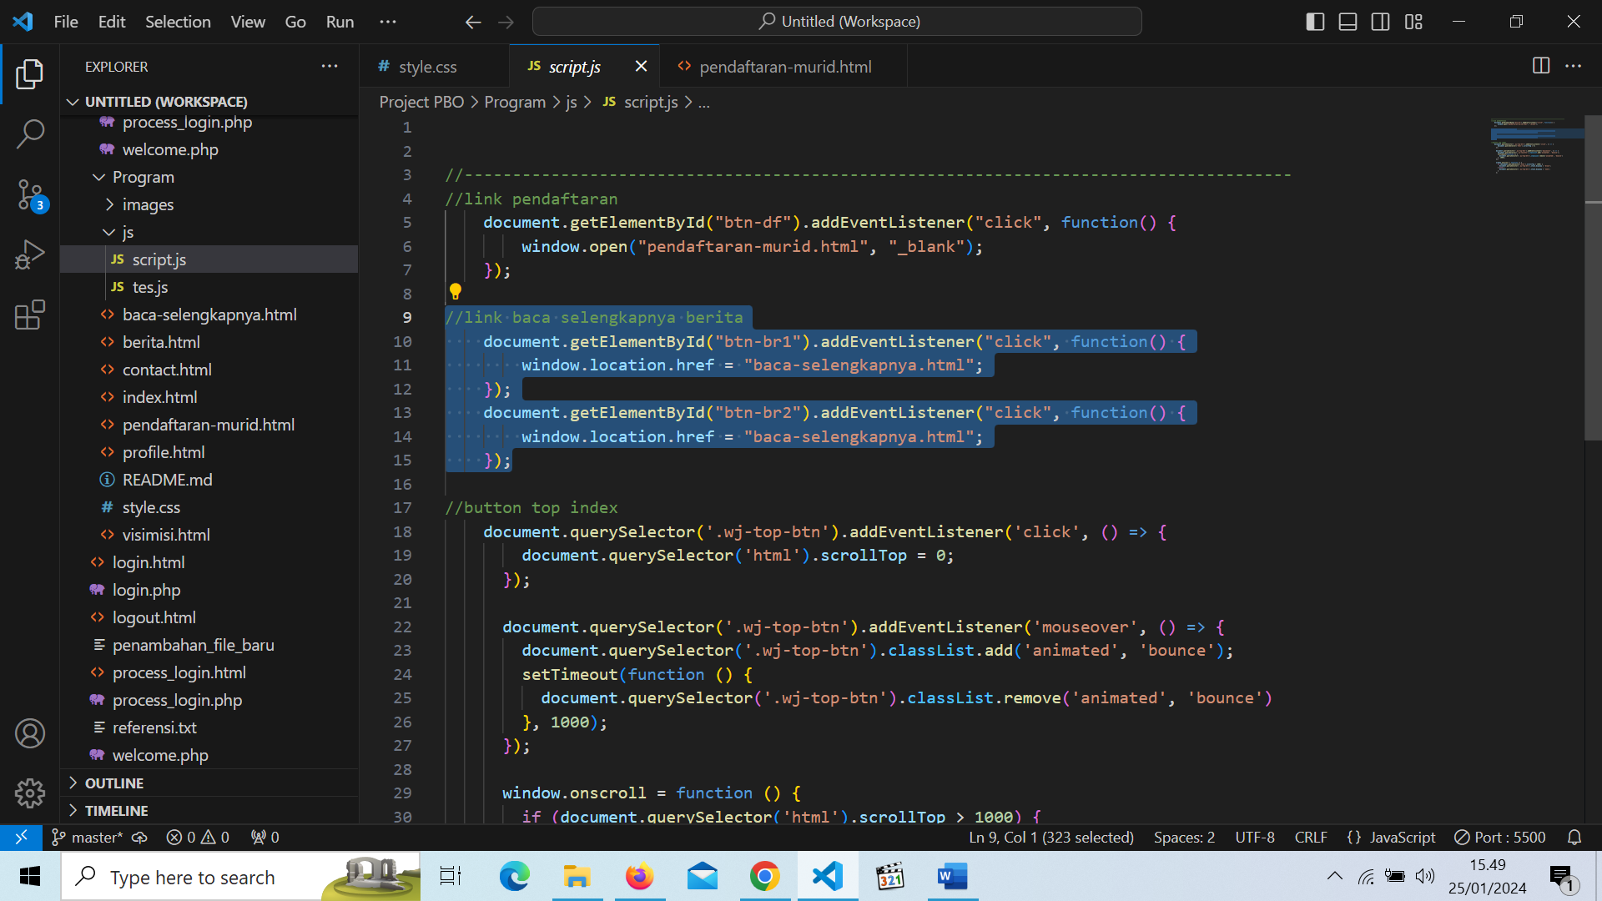

**Ini adalah javascript agar button mengarah ke link baca-selengkapnya.html**

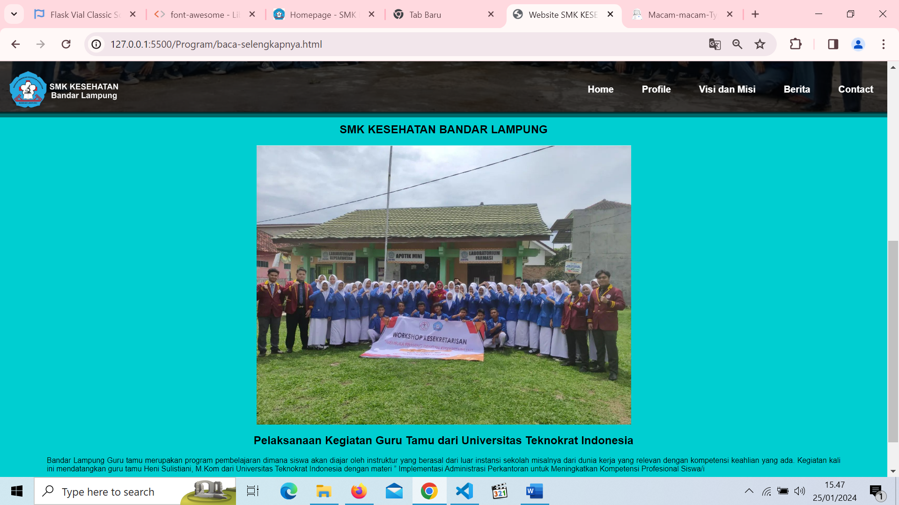

**Ketika button di klik akan menampilkan halaman baca-selengkapnya.html**